


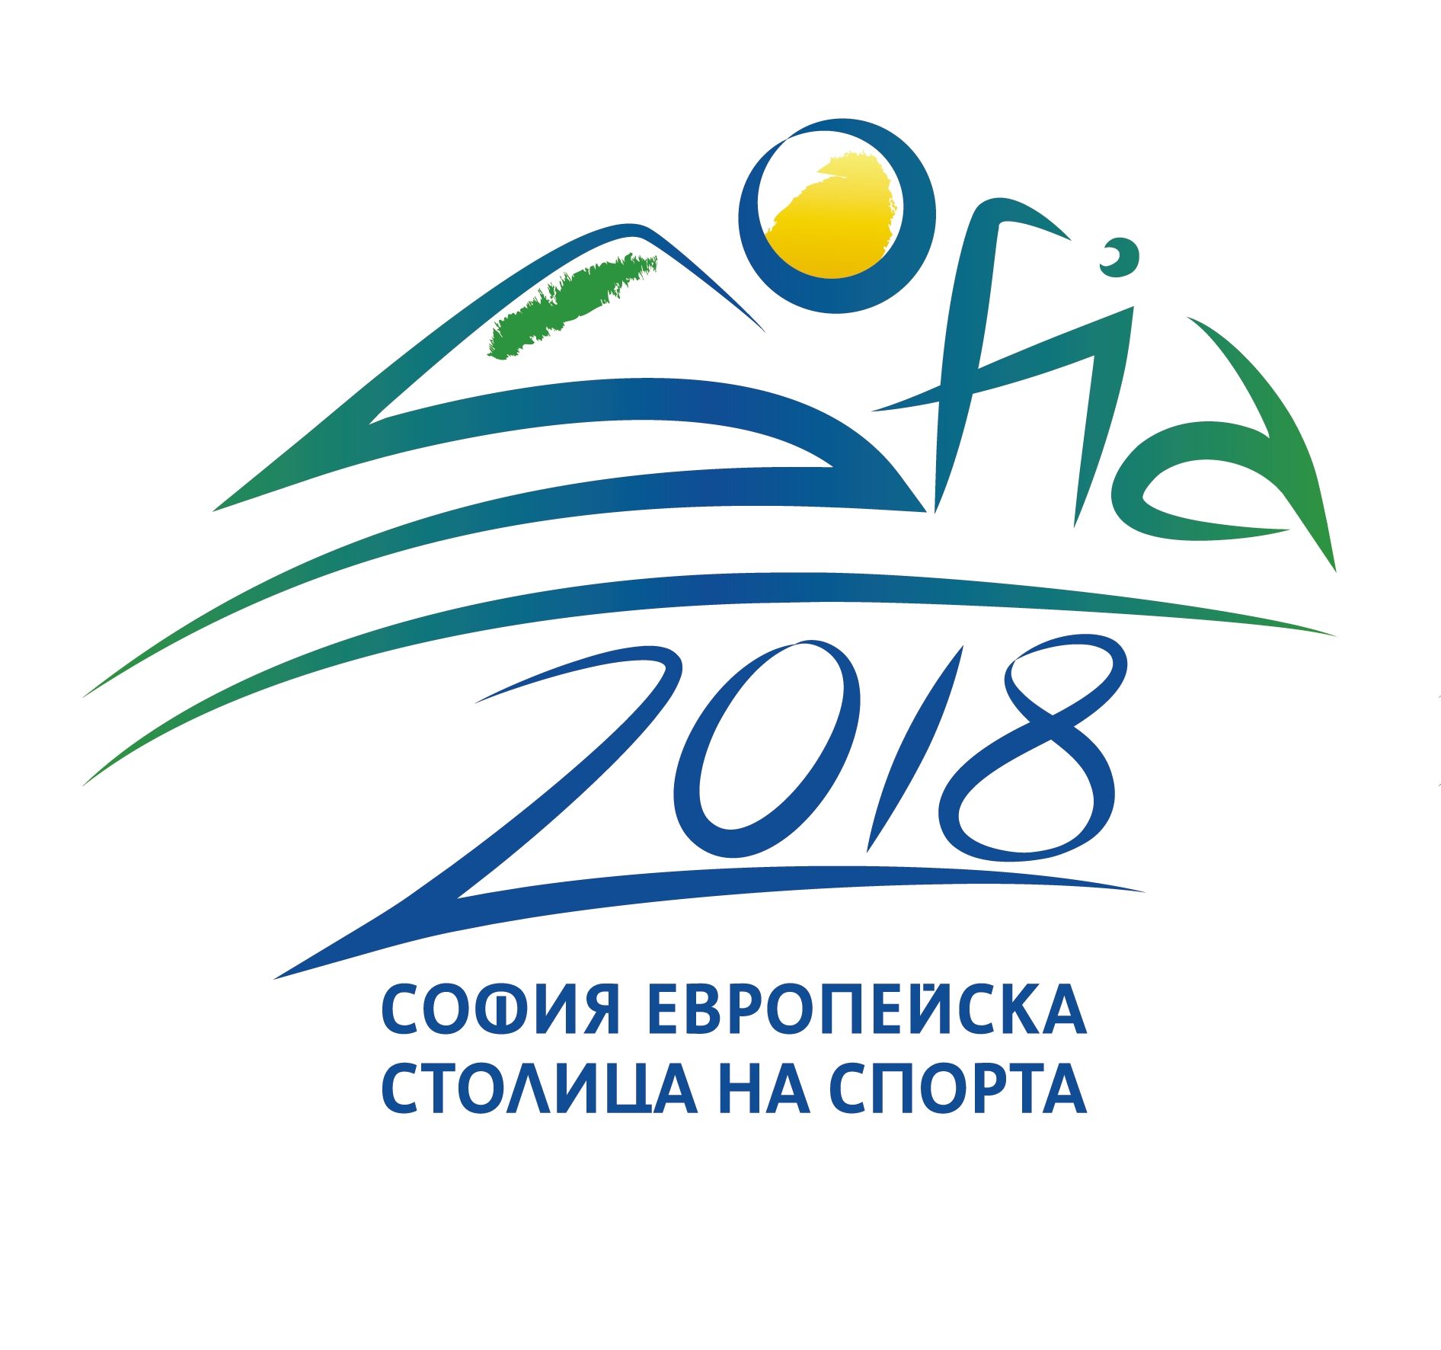

Образец 2
СПИСЪК ОТБОР
Спортни лъвчета 2017
Град/Село:
Училище:

№ | Име, презиме, фамилия | Дата на раждане

Дата: Директор:
/подпис и печат/

Заявка за участие се подава до 20 ноември /понеделник/ 2017 г. на
info@levski-sport.bg

